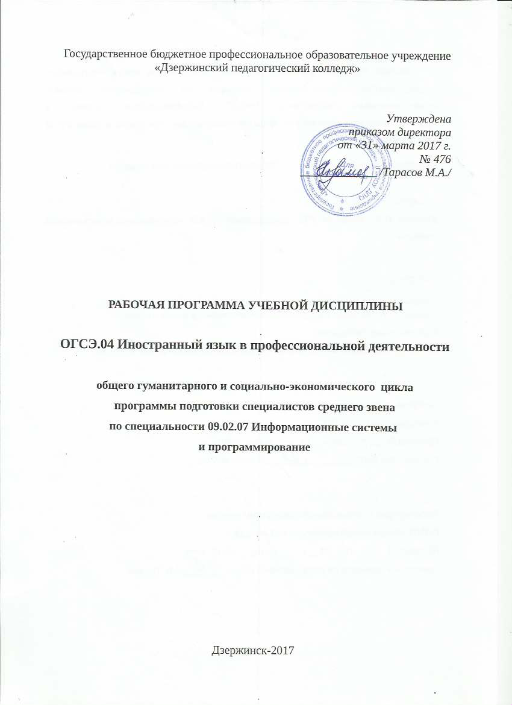

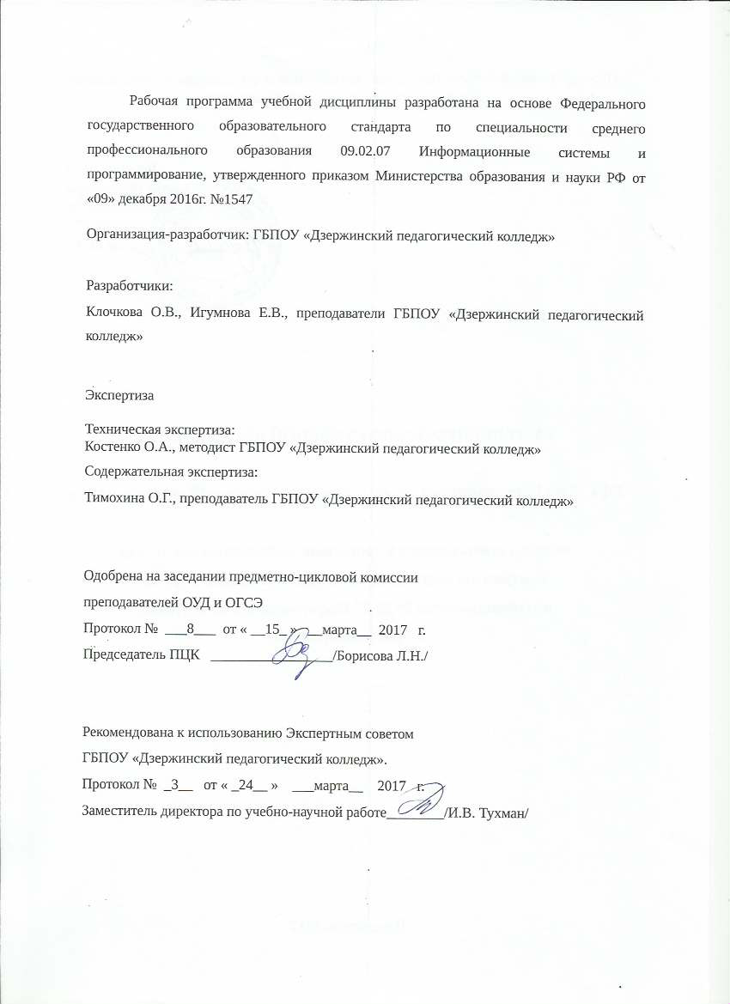

СОДЕРЖАНИЕ

- ОБЩАЯ ХАРАКТЕРИСТИКА РАБОЧЕЙ ПРОГРАММЫ УЧЕБНОЙ ДИСЦИПЛИНЫ

- СТРУКТУРА И СОДЕРЖАНИЕ УЧЕБНОЙ ДИСЦИПЛИНЫ

- УСЛОВИЯ РЕАЛИЗАЦИИ УЧЕБНОЙ ДИСЦИПЛИНЫ

- КОНТРОЛЬ И ОЦЕНКА РЕЗУЛЬТАТОВ ОСВОЕНИЯ
УЧЕБНОЙ ДИСЦИПЛИНЫ

ОБЩАЯ ХАРАКТЕРИСТИКА РАБОЧЕЙ ПРОГРАММЫ УЧЕБНОЙ ДИСЦИПЛИНЫ
Иностранный язык в профессиональной деятельности

1.1. Область применения рабочей программы

Рабочая программа учебной дисциплины является частью основной образовательной программы в соответствии с ФГОС по специальности СПО 09.02.07 Информационные системы и программирование.

  - Место дисциплины в структуре основной профессиональной образовательной программы:

Учебная дисциплина входит в общий гуманитарный и социально-экономический цикл (ОГСЭ.04)

В результате освоения дисциплины обучающийся осваивает элементы общих компетенций:

Код  компетенции | Формулировка компетенции | Знания, умения
ОК 01 | Выбирать способы решения задач профессиональной деятельности, применительно к различным контекстам | Умения: определять задачи для поиска информации; определять необходимые источники информации; планировать процесс поиска; структурировать получаемую информацию; выделять наиболее значимое в перечне информации; оценивать практическую значимость результатов поиска; оформлять результаты поиска
ОК 01 |  | Знания: номенклатура информационных источников, применяемых в профессиональной деятельности; приемы структурирования информации; формат оформления результатов поиска информации
ОК 04 | Работать в коллективе и команде, эффективно взаимодействовать с коллегами, руководством, клиентами. | Умения: организовывать работу коллектива и команды; взаимодействовать с коллегами, руководством, клиентами в ходе профессиональной деятельности
ОК 04 |  | Знания: психологические основы деятельности коллектива, психологические особенности личности; основы проектной деятельности
ОК 06 | Проявлять гражданско- патриотическую позицию, демонстрировать осознанное поведение на основе традиционных общечеловеческих ценностей | Умения: грамотно излагать свои мысли и оформлять документы по профессиональной тематике на государственном языке, проявлять толерантность в рабочем коллективе
ОК 06 |  | Знания: особенности социального и культурного контекста; правила оформления документов и построения устных сообщений.
ОК 10 | Пользоваться профессиональной документацией на государственном и иностранном языке. | Умения: понимать общий смысл четко произнесенных высказываний на известные темы (профессиональные и бытовые), понимать тексты на базовые профессиональные темы; участвовать в диалогах на знакомые общие и профессиональные темы; строить простые высказывания о себе и о своей профессиональной деятельности; кратко обосновывать и объяснить свои действия (текущие и планируемые); писать простые связные сообщения на знакомые или интересующие профессиональные темы
ОК 10 |  | Знания: правила построения простых и сложных предложений на профессиональные темы; основные общеупотребительные глаголы (бытовая и профессиональная лексика); лексический минимум, относящийся к описанию предметов, средств и процессов профессиональной деятельности; особенности произношения; правила чтения текстов профессиональной направленности

1.3. Цель и планируемые результаты освоения дисциплины:

В результате освоения учебной дисциплины обучающийся должен уметь:

Понимать общий смысл четко произнесенных высказываний в пределах литературной нормы на известные темы (профессиональные и бытовые).
Понимать тексты на базовые профессиональные темы.
Участвовать в диалогах на знакомые общие и профессиональные темы.
Строить простые высказывания о себе и о своей профессиональной деятельности.
Кратко обосновывать и объяснить свои действия (текущие и планируемые).
Писать простые связные сообщения на знакомые или интересующие профессиональные темы.

В результате освоения учебной дисциплины обучающийся должен знать:

Правила построения простых и сложных предложений на профессиональные темы.
Основные общеупотребительные глаголы (бытовая и профессиональная лексика).
Лексический минимум, относящийся к описанию предметов, средств и процессов профессиональной деятельности.
Особенности произношения.
Правила чтения текстов профессиональной направленности.
2. СТРУКТУРА И СОДЕРЖАНИЕ УЧЕБНОЙ ДИСЦИПЛИНЫ
2.1. Объем учебной дисциплины и виды учебной работы

Вид учебной работы | Объем часов
Суммарная учебная нагрузка во взаимодействии с преподавателем | 168
Самостоятельная работа | -
Объем образовательной программы | 168
в том числе:
теоретическое обучение | -
лабораторные работы (если предусмотрено) | -
практические занятия (если предусмотрено) | 168
курсовая работа (проект) (если предусмотрено) | -
контрольная работа | -
Самостоятельная работа | -
Промежуточная аттестация проводится в форме дифференцированного зачета (8 семестр)

2.2. Тематический план и содержание учебной дисциплины

Наименование разделов и тем | Содержание учебного материала, лабораторные работы и практические занятия,  самостоятельная работа обучающихся | Объем часов | Коды компетенций, формированию которых способствует элемент программы
1 | 2 | 3 | 5
2 курс 3 семестр
Тема 1.  Представление себя иностранцу. | Содержание | 8
Тема 1.  Представление себя иностранцу. | 1. Тема: «Представление себя иностранцу». Формирование лексических навыков.  2. Совершенствование грамматических навыков (повторение времен Simple).  3. Совершенствование грамматических навыков (местоимения)  4. Формирование навыка монологической речи. Составление монолога по теме. | 2  2  2  2 | ОК 5
Тема 2.  Путешествия. | Содержание | 8
Тема 2.  Путешествия. | 1. Тема: «Путешествия». Введение НЛЕ.  2. Формирование навыка монологической речи. Составление монолога по теме «Путешествия».  3. Формирование лексико-грамматических навыков. Способы выражения будущего времени.  4. Формирование диалогической речи по теме «Покупки на отдыхе». | 2  2  2  2 | ОК 3  ОК 5
Тема 3.  Страны и континенты. | Содержание | 8
Тема 3.  Страны и континенты. | 1. Тема: «Страны. Континенты». Введение НЛЕ.  2. Обучение чтению по теме «Страны мира».  3. Развитие диалогической речи по теме «Иностранные языки».  4. Развитие монологической речи по теме «Зачем изучаем английский язык». | 2  2  2  2 | ОК 2  ОК 4
Тема 4.  Межкультурное общение. | Содержание | 10
Тема 4.  Межкультурное общение. | - Тема: «Межкультурное общение». Введение НЛЕ.  - Ознакомление с праздниками стран изучаемого языка.  - Развитие лексико-грамматических навыков. Изучение правил  словообразования.  - Развитие диалогической речи по теме «Обычаи стран изучаемого языка».  - Развитие лексико-грамматических навыков. Употребление наречий. | 2  2  2  2  2 | ОК 2  ОК 5
2 курс 4 семестр
Тема 5.  Компьютер в современном мире. | Содержание | 6
Тема 5.  Компьютер в современном мире. | - Компьютерная грамотность. Развитие навыков чтения.  - Основные функции компьютера. Ознакомительное чтение.  - Применение компьютеров. Поисковое чтение. | 2  2  2 | ОК 9  ОК 10
Тема 6.  Развитие электроники. | Содержание | 4
Тема 6.  Развитие электроники. | - Совершенствование лексических навыков.  - Чтение профессионально-ориентированных текстов. | 2  2 | ОК 9  ОК 10
Тема 7.  История компьютеров. | Содержание | 6
Тема 7.  История компьютеров. | - Первые вычислительные устройства. Отработка лексических единиц.  - Развитие грамматических навыков. Неличные формы глагола.  - Составление биографии ученого. | 2  2  2 | ОК 2  ОК 5
Тема 8.  Обработка информации. | Содержание | 8
Тема 8.  Обработка информации. | - Чтение профессионально-ориентированных текстов.  - Выполнение послетекстовых заданий.  - Совершенствование грамматических навыков. Неличные формы глагола.  - Составление аннотации к тексту. | 2  2  2  2 | ОК 10
Тема 9.  Архитектура компьютерной системы. | Содержание | 8
Тема 9.  Архитектура компьютерной системы. | - Совершенствование грамматических навыков. Причастие.  - Чтение профессионально-ориентированных текстов.  - Программное обеспечение. Совершенствование лексических навыков.  - Компьютеризация в России. Выполнение заданий по тексту. | 2  2  2  2 | ОК 5  ОК 9
Тема 10.  Организация работы компьютера. | Содержание | 8
Тема 10.  Организация работы компьютера. | - Семантизация НЛЕ по теме. Работа с лексикой в контексте.  - Основные устройства компьютера.  - Составление монологического высказывания по схеме.  - Чтение и перевод профессионально- ориентированных текстов. | 2  2  2  2 | ОК 9

 | 3 курс 5 семестр
Тема 11.  Хранение информации. | Содержание | 8
Тема 11.  Хранение информации. | - Семантизация лексических единиц. Работа с текстом.  - Развитие навыков поискового чтения.  - Чтение профессионально-ориентированных текстов.  - Обучение описанию схемы. | 2  2  2  2 | ОК 5
Тема 12.  Центральный процессор. | Содержание | 8
Тема 12.  Центральный процессор. | - Развитие грамматических навыков. Независимый и зависимый причастные обороты.  - Развитие навыков изучающего чтения.  - Составление плана текста.  - Обучение пересказу. | 2  2  2  2 | ОК 2
Тема 14.  Устройства ввода-вывода. | Содержание | 8
Тема 14.  Устройства ввода-вывода. | - Введение НЛЕ по теме.  - Чтение профессионально-ориентированных текстов с заданиями.  - Развитие лексических навыков в контексте.  - Развитие навыков аудирования. Закрепление профессиональной лексики. | 2  2  2  2 | ОК 10
 | 3 курс 6 семестр
Тема 13.  Персональные компьютеры. | Содержание | 10
Тема 13.  Персональные компьютеры. | - Перевод текста профессиональной направленности.  - Отработка и закрепление лексики.  - Обучение реферированию.  - Совершенствование грамматических навыков. Неличные формы глагола.  - Определение основной мысли текста. | 2  2  2  2  2 | ОК 2
Тема 14.  Программирование. | Содержание | 10
Тема 14.  Программирование. | - Введение НЛЕ по теме.  - Развитие грамматических навыков. Сослагательное наклонение.  - Совершенствование навыков чтения.  - Развитие грамматических навыков. Типы условных предложений.  - Чтение и перевод профессионально-ориентированных текстов. | 2  2  2  2  2 | ОК 9  ОК 10
Тема 15.  Цифровой век. | Содержание | 4
Тема 15.  Цифровой век. | - Развитие навыков аудирования.  - Развитие навыков диалогической речи «Обсуждение диаграммы». | 2  2 | ОК 4
Тема 16.  Внутри системы. | Содержание | 8
Тема 16.  Внутри системы. | - Развитие навыков просмотрового чтения.  - Развитие навыка аудирования. Составление диалога по образцу.  - Развитие монологической речи.  - Чтение и перевод профессионально- ориентированных текстов. | 2  2  2  2 | ОК 4  ОК 5
 | 4 курс 7 семестр
Тема 17.  Создай картинку. | Содержание | 4
Тема 17.  Создай картинку. | - Развитие навыков монологической речи.  - Развитие лексических навыков. Решение кроссворда. | 2  2 | ОК 3  ОК 5
Тема 18.  Текстовый редактор. | Содержание | 4
Тема 18.  Текстовый редактор. | - Развитие навыков аудирования.  - Чтение и перевод профессионально-ориентированных текстов. | 2  2 | ОК 4  ОК 2
Тема 19.  Электронные таблицы и база данных | Содержание | 4
Тема 19.  Электронные таблицы и база данных | - Развитие навыков письма. Деловое письмо.  - Развитие навыков аудирования. Работа в Exel. | 2  2 | ОК 9  ОК 10
Тема 20.  Всемирная сеть. | Содержание | 4
Тема 20.  Всемирная сеть. | - Чтение и перевод профессионально-ориентированных текстов.  - Развитие навыков монологической речи. | 2  2 | ОК 5  ОК 10
Тема 21.  Чаты и конференции. | Содержание | 4
Тема 21.  Чаты и конференции. | - Развитие навыков говорения. Проект создания Интернет-кафе.  - Развитие навыков чтения. | 2  2 | ОК 4
 | 4 курс 8 семестр
Тема 22.  Интернет безопасность. | Содержание | 6 | ОК 9
Тема 22.  Интернет безопасность. | - Развитие навыков аудирования. Интервью.  - Совершенствование грамматических навыков.  - Совершенствование лексических навыков. | 2  2  2
Тема 23.  Графика и дизайн. | Содержание | 6
Тема 23.  Графика и дизайн. | - Организация ролевой игры «Выбор графического обеспечения».  - Развитие навыков аудировния. Вебинар по компьютерной графике.  - Чтение и перевод профессионально-ориентированных текстов. | 2  2  2 | ОК 4  ОК 5
Тема 24.  Работа в IT компаниях. | Содержание | 6
Тема 24.  Работа в IT компаниях. | - Развитие навыков письма. Резюме.  - Организация дискуссии. Развитие навыков диалогической речи.  - Дифференцированный зачет. | 2  2  2 | ОК 4  ОК 5

3.УСЛОВИЯ РЕАЛИЗАЦИИ УЧЕБНОЙ ДИСЦИПЛИНЫ

3.1. Для реализации программы учебной дисциплины должны быть предусмотрены следующие специальные помещения:
Кабинет иностранного языка
Оборудование:
Столы ученические, стулья ученические, стол преподавателя, стул мягкий, доска ученическая,
Словари англо-русские и русско-английские, грамматические таблицы «Таблица неправильных глаголов», «Степени сравнения прилагательных», «Спряжение глаголов в настоящем времени», «Спряжение глаголов в будущем времени», плакаты «Достопримечательности Великобритании», «Транскрипционные знаки», «Числительные», «Фразеологизмы», «Предлоги места и направления»;
Технические средства обучения: ноутбук преподавателя.

  - Информационное обеспечение реализации программы
    - Печатные издания
1. Planet of English: учебник английского языка для учреждений СПО/[Г.Т. Безкоровайная, Н.И. Соколова, Е.А. Койранская, Г.В.Лаврик].- 4 – е изд., испр.-М.: Издательский центр «Академия», 2015. -256с.: ил.

    - Дополнительные источники
1. Грамматика английского языка. Сборник упражнений для средней школы.- Спб.: КАРО,2013- 192 с.- Доступ с сайта ЭБС IPRbooks.
2. Практическая грамматика английского языка= English Grammar Practice : учеб. Пособие / Р.В. Хорень, И.В. Крюковская, Е.М. Стамбакио.- Минск : РИПО, 2016. - 566 с. - Доступ с сайта ЭБС IPRbooks.
3.Обучение говорению: учебно-методическое пособие / М.В. Болина, Р.Х. Дмитриева, Е.А. Шмидт, Е.В. Челпанова. - Саратов: Издательство «Вузовское образование», 2016. - (Высшее образование).- 51с. - Док. опубл. не был. - Доступ с сайта ЭБС IPRbooks.
4. Времена английского глагола. / Т.В. Жилкина. - Спб.: ООО «Виктори плюс», 2016. - 96 с. - Доступ с сайта ЭБС IPRbooks.
5. Английский язык. Сборник текстов и заданий. Уровень Pre- intermediate: учеб.-метод.пособие / автор-сост.А.С. Буренина. - М..: Издательство Московского гуманитарного университета, 2016. - 50 с. - Доступ с сайта ЭБС IPRbooks.

    - Электронные ресурсы:
www.lingvo-online.ru (более 30 англо-русских, русско-английских и толковых словарей общей и отраслевой лексики).
www.macmillandictionary.com/dictionary/british/enjoy (Macmillan Dictionary с возможностью прослушать произношение слов).
www.britannica.com (энциклопедия «Британника»).
www.ldoceonline.com (Longman Dictionary of Contemporary English).

  - КОНТРОЛЬ И ОЦЕНКА РЕЗУЛЬТАТОВ ОСВОЕНИЯ УЧЕБНОЙ ДИСЦИПЛИНЫ

Результаты (освоенные умения и усвоенные знания) | Формируемые ПК и ОК | Основные показатели | Формы, методы контроля и оценки
В результате освоения учебной дисциплины обучающийся должен уметь: | ОК 01 Выбирать способы решения задач профессиональной деятельности, применительно к различным контекстам  ОК 04 Работать в коллективе и команде, эффективно взаимодействовать с коллегами, руководством, клиентами.  ОК 06 Проявлять гражданско- патриотическую позицию, демонстрировать осознанное поведение на основе традиционных общечеловеческих ценностей  ОК 10 Пользоваться профессиональной документацией на государственном и иностранном языке.
- общаться (устно и письменно) на иностранном языке на профессиональные и повседневные темы:
- Представление себя иностранцу. |  | - рассказывает о себе и о своей семье в соответствии с предложенной ситуацией. | Экспертная оценка устного ответа.
- Путешествия. |  | - составление монолога по теме, работа с текстом. | Зачёт. Экспертная оценка устного ответа.
- Страны и континенты. |  | - находит необходимую информацию в тексте по теме, понимая логико-смысловые связи текста. | Экспертная оценка устного ответа.
- Межкультурное общение. |  | - отвечает на вопросы по прочитанному, сравнивая  культуру и традиции разных стран. | Зачёт. Экспертная оценка устного ответа.
- Компьютер в современном мире. |  | - рассказывает о своих увлечениях в соответствии с предложенной ситуацией. | Экспертная оценка устного ответа.
- Развитие электроники. |  | - подготавливает монологическое высказывание с использованием лексики по теме. | Экспертная оценка устного ответа.
- История компьютеров. |  | - отвечает на вопросы по тексту,  подбирая ключевые слова к пунктам плана. | Зачёт. Экспертная оценка устного ответа.
- Обработка информации. |  | - отвечает на вопросы, используя информацию из текста. | Зачёт. Экспертная оценка устного ответа.
- Архитектура компьютерной системы. |  | - составление монолога, используя опорную схему. | Экспертная оценка устного ответа.
- Организация работы компьютера. |  | - готовит сообщение в соответствии с предложенной ситуацией. | Экспертная оценка устного ответа.
- Хранение информации. |  | - составляет диалогическое высказывание в соответствии с предложенной темой. | Зачёт. Экспертная оценка выполнения письменного практического задания.
- Центральный процессор. |  | - заполняет таблицу, используя информацию из прочитанных текстов. | Зачёт. Экспертная оценка устного ответа.
- Устройства ввода-вывода. |  | - подбирает информацию в соответствии с предложенной ситуацией. | Зачёт. Экспертная оценка устного ответа.
- Персональные компьютеры. |  | - подготавливает монологическое высказывание с использованием лексики по теме. | Экспертная оценка устного ответа.
- Программирование. |  | - подготавливает монологическое высказывание с использованием лексики по теме. | Экспертная оценка устного ответа.
- Цифровой век. |  | - отвечает на вопросы по предложенной теме. | Зачёт. Экспертная оценка устного ответа.
- Внутри системы. |  | - подбирает материал в соответствии с предложенным творческим заданием, используя различные источники информации. | Зачёт. Экспертная оценка устного ответа.
- Создай картинку. |  | - подготавливает монологическое высказывание с использованием лексики по теме. | Экспертная оценка устного ответа.
- Текстовый редактор. |  | - находит необходимую информацию в тексте по теме, понимая логико-смысловые связи текста. | Зачёт. Экспертная оценка устного ответа.
- Электронные таблицы и база данных. |  | - заполняет таблицу, используя информацию из прочитанных текстов. | Зачёт. Экспертная оценка устного ответа.
- Всемирная сеть. |  | - подбирает материал в соответствии с предложенным творческим заданием, используя различные источники информации. | Экспертная оценка устного ответа.
- Чаты и конференции. |  | - подготавливает монологическое высказывание с использованием лексики по теме. | Экспертная оценка устного ответа.
- Интернет безопасность. |  | - находит необходимую информацию в тексте по теме, понимая логико-смысловые связи текста. | Зачёт. Экспертная оценка устного ответа.
- Графика и дизайн. |  | - составление монолога по теме, работа с текстом, заполняет таблицу, используя информацию из прочитанных текстов. | Экспертная оценка устного ответа.
- Работа в IT компаниях. |  | - подбирает материал в соответствии с предложенным творческим заданием, используя различные источники информации. | Зачёт. Экспертная оценка устного ответа.
- переводить (со словарем) иностранные тексты профессиональной направленности; |  | - переводит (со словарём) иностранные тексты профессиональной направленности. | Письменная работа. Экспертная оценка перевода текста.
- самостоятельно совершенствовать устную и письменную речь, пополнять словарный запас; |  | - работает со справочной литературой,  - составляет монологическое высказывание по предложенной теме. | Зачёт. Экспертная оценка устного ответа.
В результате освоения учебной дисциплины обучающийся должен знать:
лексический (1200-1400 лексических единиц) и грамматический минимум, необходимый для чтения ин. текстов профессиональной направленности. |  | - использует лексический и грамматический минимум. Необходимый для чтения проф. текстов. | Письменная работа. Экспертная оценка лексико-грамматических упражнений.
Лексический минимум включает слова и выражения в рамках разделов:  - Я и моё окружение.  - Культура и общество.  - Иностранный язык в профессии. |  | - подбирает лексический материал в соответствии с предложенной ситуацией. | Письменная работа. Экспертная оценка результатов лексического теста.
Грамматический минимум включает основные грамматические темы:
Имя существительное. |  | - сравнивает употребление артиклей,  - образует множественное число существительных в  соответствии с правилом. | Тестирование. Экспертная оценка выполнения лексико-грамматических упражнений.
Имя прилагательное. |  | - объясняет употребление степеней сравнения  прилагательных и наречий. | Письменная работа. Экспертная оценка результатов выполнения грамматических упражнений.
Глагол. |  | - понимает использование формы настоящего и прошедшего времени глагола, приводя примеры употребления | Тестирование. Экспертная оценка выполнения контрольной работы.
Местоимения. |  | - понимает значение местоимений, приводя примеры их употребления. | Письменная работа. Экспертная оценка результатов выполнения грамматических упражнений.
Имя числительное. |  | - понимает употребление числительных. | Письменная работа. Экспертная оценка результатов выполнения грамматических упражнений.
Предлоги. |  | - сравнивает употребление предлогов. | Письменное практическое задание. Экспертная оценка выполнения грамматических упражнений.
Простые предложения. |  | - понимает структуру простого предложения, приводя примеры повествовательного, вопросительного, отрицательного предложений. | Устный ответ. Экспертная оценка устного ответа.
Сложные предложения. |  | - понимает структуру построения сложного предложения и употребление союзов. | Письменная работа. Экспертная оценка выполнения упражнений.
Пассивный залог. |  | - понимает правила образования и употребления  страдательного залога. | Письменная работа. Экспертная оценка грамматических упражнений.
Дополнения и изменения в рабочей программе
учебной дисциплины
Иностранный язык в профессиональной деятельности
специальности _Информационные системы и программирование__
на 2018/2019 уч.г.

Внесенные изменения на 2018/2019 учебный год

Утверждаю
Заместитель директора
по учебно-научной работе
/Тухман И.В./
(подпись, расшифровка подписи)
“____”______________20… г

В рабочую программу вносятся следующие изменения:

1. Обновлен список литературы:
Основные источники:

1. Planet of English: учебник английского языка для учреждений СПО/[Г.Т. Безкоровайная, Н.И. Соколова, Е.А. Койранская, Г.В.Лаврик].- 4 – е изд., испр.-М.: Издательский центр «Академия», 2015. -256с.: ил.

Дополнительные источники:

1. Практическая грамматика английского языка= English Grammar Practice : учеб. Пособие / Р.В. Хорень, И.В. Крюковская, Е.М. Стамбакио.- Минск : РИПО, 2016. - 566 с. - Доступ с сайта ЭБС IPRbooks.
2 Обучение говорению: учебно-методическое пособие / М.В. Болина, Р.Х. Дмитриева, Е.А. Шмидт, Е.В. Челпанова. - Саратов: Издательство «Вузовское образование», 2016. - (Высшее образование).- 51с. - Док. опубл. не был. - Доступ с сайта ЭБС IPRbooks.
3. Времена английского глагола. / Т.В. Жилкина. - Спб.: ООО «Виктори плюс», 2016. - 96 с. - Доступ с сайта ЭБС IPRbooks.
4. Английский язык. Сборник текстов и заданий. Уровень Pre- intermediate: учеб.-метод.пособие / автор-сост.А.С. Буренина. - М..: Издательство Московского гуманитарного университета, 2016. - 50 с. - Доступ с сайта ЭБС IPRbooks.
5. Иностранный язык профессионального общения (английский язык): учеб. пособие. / И.Б. Кошеварова, Е.Н. Мирошниченко, Е.А. Молодых; Воронеж. Гос. ун-т инж. Технол.- Воронеж: ВГУИТ, 2018.- 139 с.- Доступ с сайта ЭБС IPRbooks.

Электронные ресурсы:

www.lingvo-online.ru (более 30 англо-русских, русско-английских и толковых словарей общей и отраслевой лексики).
www.macmillandictionary.com/dictionary/british/enjoy (Macmillan Dictionary с возможностью прослушать произношение слов).
www.britannica.com (энциклопедия «Британника»).
www.ldoceonline.com (Longman Dictionary of Contemporary English).

